Taller N 10 Exploración del entorno natural.
Los fenómenos naturales.

NOMBRE:

FECHA:

- Observa el siguiente video Fenómenos Naturales para Niños | Desastres Naturales | Videos Educativos Para Niños - YouTube
- Responde las preguntas de la educadora.
- Observa diferentes fenómenos naturales. (lluvia, nieve, arcoíris, entre otros).
- Observa ejemplos de diferentes desastres naturales (tsunami, terremoto, erupción volcánica, entre otros).
- Pinta los fenómenos naturales.

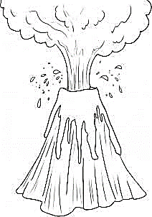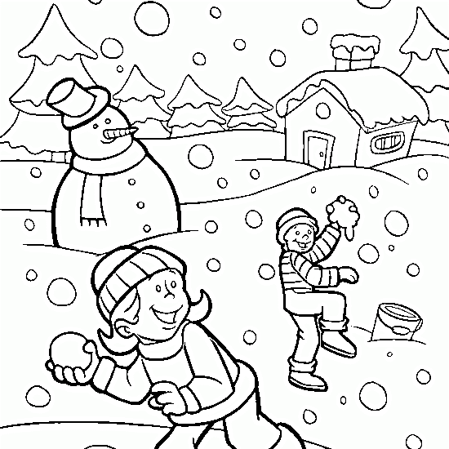

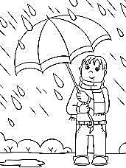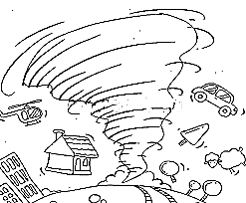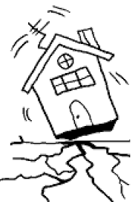

- Pinta solo los desastres naturales.

